Порог ионно-звуковой неустойчивости и аномальное поглощение.
Ракитина М.А, Глазырин С.И, Брантов А.В, Быченков В.Ю
Студент, 1 курс магистратуры.
¹Физический институт им. П.Н. Лебедева РАН, Москва, Россия; ЦФПИ ФГУП «ВНИИА», Москва, Россия
²Национальный исследовательский ядерный университет «МИФИ», Москва, Россия
E–mail: masha-rakitina97@mail.ru

Хорошо известно, что развитие ионно-звуковой неустойчивости обратного тока приводит к турбулентности плазмы, что является причиной дополнительного поглощения падающего света [1]. В данной работе рассмотрены вопросы возникновения ионно-звуковой неустойчивости в горячей плазме, получены выражения для практического вычисления порога возникновения неустойчивости и продемонстрировано их использование при расчетах аномального поглощения [2] в лазерной короне, формируемой при облучении углеродного аблятора лазерным излучением на второй гармонике в постановке, имеющей отношение к схеме прямого зажигания лазерного термоядерного синтеза.
Ионно-звуковая неустойчивость возникает в плазме при увеличении градиента температуры до некоторого порогового значения, который может быть определен исходя из коэффициента затухания (нарастания) ионно-звуковых возмущений, вычисленном когда функция распределения электронов по скоростям мало отличается от равновесной максвелловской функции [3], 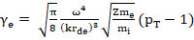, 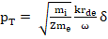, 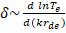 - безразмерный градиент температуры. С учетом затухания звуковых волн на ионах, т.е. , возникновение неустойчивости связано с изменением знака γ с ростом параметра δ. Была численно решена система уравнений 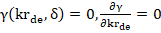 и найдены критические значения параметра δ, при котором возникает неустойчивости. Также была предложена аналитическая формула для параметра δ, которая хорошо согласуется с численным решением.
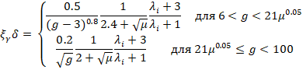
Здесь , 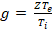, 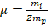
Возникновение ионно-звуковой неустойчивости было рассмотрено и в случае плазмы с двумя сортами ионов, когда возможно возбуждение двух веток звуковых колебаний - быстрый звук (аналог колебаний в плазме с одним сортом ионов) и медленный звук. Для плазмы с двумя сортами ионов так же, как и для описанного выше случая, был рассчитан порог градиента температуры , приводящий к возникновению неустойчивости. В работе были проведены расчеты для CH-плазмы и XeH-плазмы. По результатам расчета обнаружено, что при добавлении малой примеси ксенона в водородную плазму, развивается ионно-звуковая неустойчивость (связанная с быстрым звуком) чего не происходит в случае чистой водородной плазмы. СН-плазма рассматривалась в случае одинаковых концентраций атомов водорода и углерода. Показано, что возможно возбуждение ионно-звуковой неустойчивости, связанной с медленным звуком, однако, для этого необходимо возникновение достаточно резких градиентов температуры, сравнимых с длиной свободного пробега электронов.
Пороговые значения градиента температуры, δ, использовались в одномерных гидродинамических расчетах поглощения лазерного излучения. На каждый момент времени на основе текущего профиля плотности разлетающейся короны и ее температуры проверялось условие возникновения неустойчивости и, при его выполнении, в данной точке включалось дополнительное аномальное поглощение света, вызываемое ионно-звуковой турбулентностью.
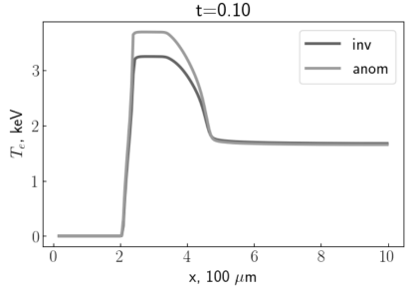
Рис. 1. Температура электронов при формирования короны (0.1 нс) с учетом аномального поглощения (серая кривая) и без учета (темная крива) для интенсивности падающего облучения10¹⁵ Вт/см².

После проведения серии расчетов с различными значениями максимума интенсивности лазерного импульса было обнаружено, что неустойчивость возникает только при интенсивностях падающего излучения выше 7×10¹⁴ Вт/см². При этом возникающая турбулентность увеличивает поглощение на 10%, что приводит к росту температуры электронов (см. Рис.1).

Литература
1. C. Max, Theory of the coronal plasma in laser fusion targets, Physics of Laser Fusion.
2. V. Y. Bychenkov, W. Rozmus // Physics of Plasmas 2017, V. 24 P.012701.
3. А.Б. Михайловский. Теория плазменных неустойчивостей, 2 изд., т. 1-2 М. (1975)

